一、配合國小「本土語言教學暨臺灣母語日計畫」，針對幼兒園教學模式之不同，採統整不分科方式辦理母語教學，實施原則如下：

二、學習台語的目地：

(一)培養親師生本土語言的「聽」與「說」能力。

(二) 促進本土語言及文化的傳承及認同。

(三) 體驗不同族群之文化語言，增進人與人之間的和諧及尊重。

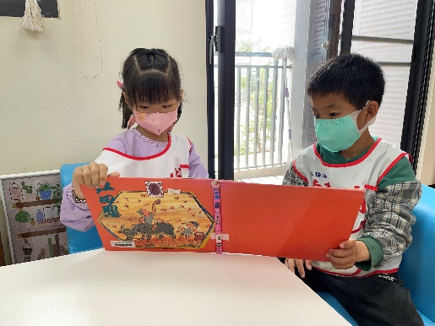三、推動方式及教學內容：

(一)、營造「台語學習情境」。

(二)、落實每日例行活動。

(三)、融入教學活動活化學習。

(四)、配合節慶認識文化意涵。

1. 生活對話：每日上學、放學見到師長及同學用台語道早及再見、打招呼、點點名、接待訪客、親師生溝通， 皆穿插使用母語。

2. 音樂欣賞：於幼兒遊戲或餐點的時間，播放囝仔歌、鄉土民謠等音樂，以製造學習母語的愉悅情境。

3. 繪本故事：透過繪本（或圖片）說故事的方式，介紹本土族群的文化。

4. 教室情境布置配合母語教學，語文區擺設相關書籍及CD等，提供幼兒學習。藉由學習單串聯學校與家庭的活動連接。

5. 文化體驗：結合社區資源，提供不同的教學活動及童玩製作，體驗鄉土文化的樂趣

6. 宣揚『世界母語日』活動：宣導2月21日為世界母語日。

7. 邀請家長一起『鬥陣講臺語』：讓幼兒帶回台語歌謠回家與家長一起複習，增加親子互動及母語對話機會。

四、教學課程表：

|  |  |  |
| --- | --- | --- |
| 週次 | 鬥陣講臺語 | 學 講 臺 語 |
| 一 | 預備週 |  |
| 二 | 1白鴒鷥 | 早安、問好、今天是幾月幾日 |
| 三 |
| 四 | 2秀才騎馬弄弄來 | 今天吃什麼水果 |
| 五 |
| 六 | 3天烏烏 | 春夏秋冬的台語 |
| 七 |
| 八 | 4鯽仔魚娶某 | 我身體部位 |
| 九 |
| 十 | 5好食的李仔糖 | 趣味的形容詞 |
| 十一 |
| 十二 | 6農村曲 | 常見的交通工具 |
| 十三 |
| 十四 | 7坐飛機 | 常用的物品 |
| 十五 |
| 十六 | 總複習 | 常用的物品 |
| 十七 |
| 十八 | 評量週 | 總複習 |
| 十九 |